Консультация для родителей
ОДЕЖДА И ОБУВЬ МЛАДШИХ ДОШКОЛЬНИКОВ
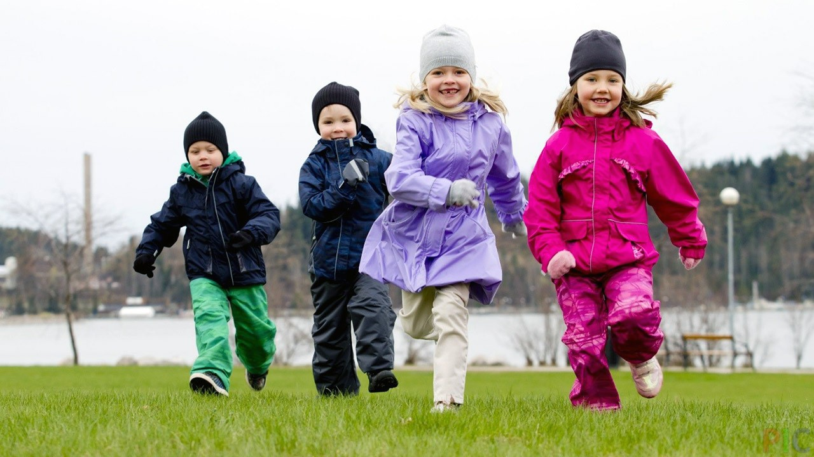
Одежда
Необходимо будет запастись свитерами (2 шт.), жилетами (1 шт.), пижамами (2 шт.), колготками (3-4 шт.), брюками (свободными спортивными или в виде треников), носками (в том числе теплыми). Кофты выбирайте с длинным широким воротом. Дети очень много времени проводят за играми на полу – в некоторых детских садах предусмотрены ковры, в других их нет. Поэтому, даже если температура воздуха в группе средняя или высокая, колготки снимать не стоит.
Для улицы понадобится куртка на более-менее теплый период, позже – демисезонный раздельный комбинезон. Цвета выбирайте немаркие, особенно для штанов. Никаких пуговиц, застежек, клепок – лучше молнии и резинки.

Обувь
Демисезонная обувь для ребенка должна быть теплой, влагонепроницаемой, удобной. Прогулки в детском саду проводятся и в грязную, мокрую погоду – купите резиновые сапоги с теплым внутренним покрытием. На сухое теплое время оптимальны кеды или кроссовки, ботинки на липучках. Для группы по-прежнему актуальны сандали
Осенью и весной бывают сильные ветра, сквозняки, дожди — особенно страдает иммунитет детей. Позаботьтесь о том, чтобы в гардеробе ребенка были перчатки и варежки (неколючие, на резинке, 2-3 пары на сменку), шарф, снуд или манишка. Шапка не слишком теплая (мех оставьте на зиму), не продуваемая, с «ушками». Оптимально купить шапку-шлем.

Подготовила Маслова С.В.

